

Instytut Sterowania i Elektroniki Przemysłowej
na kierunku Elektrotechnika
w specjalności Elektronika Przemysłowa

Analiza trendu rozwoju rynku pojazdów elektrycznych w Polsce i ich wpływu na Krajowy System Elektroenergetyczny
Rafał Raczyński
311277

promotor
dr inż. Krzysztof Zagrajek

WARSZAWA 2026

Streszczenie

Analiza trendu rozwoju rynku pojazdów elektrycznych w Polsce i ich wpływu na Krajowy System Elektroenergetyczny

Słowa kluczowe:

Abstract

Analysis of the development trend of the electric vehicle market in Poland and its impact on the National Power System

Keywords:

Załącznik nr 1 do zarządzenia nr 109 /2021
Rektora PW z dnia 9 listopada 2021 r.


„załącznik nr 5 do zarządzenia nr 42 /2020 Rektora PW

Politechnika Warszawska

Warszawa, XXXX 2023r.
miejscowość i data

Rafał Raczyński
imię i nazwisko studenta

311277
numer albumu

Elektromobilność
kierunek studiów
OŚWIADCZENIE

Świadomy/-a odpowiedzialności karnej za składanie fałszywych zeznań oświadczam,
że niniejsza praca dyplomowa została napisana przeze mnie samodzielnie, pod opieką kierującego pracą dyplomową.
Jednocześnie oświadczam, że:
- niniejsza praca dyplomowa nie narusza praw autorskich w rozumieniu ustawy z dnia 4 lutego 1994 roku o prawie autorskim i prawach pokrewnych (Dz.U. z 2021 r., poz. 1062) oraz dóbr osobistych chronionych prawem cywilnym,
- niniejsza praca dyplomowa nie zawiera danych i informacji, które uzyskałem/-am
w sposób niedozwolony,
- niniejsza praca dyplomowa nie była wcześniej podstawą żadnej innej urzędowej procedury związanej z nadawaniem dyplomów lub tytułów zawodowych,
- wszystkie informacje umieszczone w niniejszej pracy, uzyskane ze źródeł pisanych
i elektronicznych, zostały udokumentowane w wykazie literatury odpowiednimi odnośnikami,
- znam regulacje prawne Politechniki Warszawskiej w sprawie zarządzania prawami autorskimi
i prawami pokrewnymi, prawami własności przemysłowej oraz zasadami komercjalizacji.

...........................................
czytelny podpis studenta ”.

Załącznik nr 3 do zarządzenia nr 109 /2021
Rektora PW z dnia 9 listopada 2021 r.

„załącznik nr 9 do zarządzenia nr 42 /2020 Rektora PW

Politechnika Warszawska

Warszawa, XXXX 2023r.
miejscowość i data
Rafał Raczyński
imię i nazwisko studenta

311277
numer albumu

Wydział Elektryczny, Elektromobilność
Wydział i kierunek studiów

Oświadczenie studenta w przedmiocie udzielenia licencji
Politechnice Warszawskiej

Oświadczam, że jako autor pracy dyplomowej pt. Jednostopniowy przekształtnik AC-DC średniego napięcia udzielam Politechnice Warszawskiej nieodpłatnej licencji na niewyłączne, nieograniczone w czasie, umieszczenie pracy dyplomowej w elektronicznych bazach danych oraz udostępnianie pracy dyplomowej w zamkniętym systemie bibliotecznym Politechniki Warszawskiej osobom zainteresowanym.
Licencja na udostępnienie pracy dyplomowej nie obejmuje wyrażenia zgody na wykorzystywanie pracy dyplomowej na żadnym innym polu eksploatacji, w szczególności kopiowania pracy dyplomowej w całości lub w części, utrwalania w innej formie czy zwielokrotniania.

...............................................
czytelny podpis studenta

Spis treści
1. Wstęp 10
2. Przegląd literatury w zakresie rynku pojazdów elektrycznych w Polsce 11
2.1. Charakterystyka techniczna i klasyfikacja pojazdów z napędem elektrycznym 11
2.1.1. Klasyfikacja układów napędowych 11
2.1.2. Technologie magazynowania energii 12
2.1.3. Standardy i parametry ładowania pojazdów 12
2.2. Analiza ewolucji i aktualnego stanu polskiej floty pojazdów elektrycznych 12
2.3. Rozwój ogólnodostępnej i prywatnej infrastruktury ładowania w Polsce 12
2.4. Bariery i stymulanty rozwoju sektora EV w świetle literatury i badań opinii 12
3. Analiza wybranego jednostopniowego przekształtnika MVac-LVdc 13
3.1. Ogólny opis 13
Bibliografia 15
Spis rysunków 17
Spis tabel 19

Wstęp
Ludzie we współczesnych czasach mierzą się z radykalną transformacją w obszarze motoryzacji. Dążenie Unii Europejskiej do dekarbonizacji gospodarek, determinowane postępującymi zmianami klimatycznymi oraz rygorystycznymi normami emisji, powoduje że temat elektromobilności i samochodów elektrycznych jest jednym głównych tematów strategii rozwoju wielu państw. Polska, która jest jednym z liderów gospodarczych w regionie Europy Środkowo-Wschodniej, znajduje się w momencie kulminacyjnym tejże transformacji. Przejście z fazy wczesnej adaptacji do etapu masowego rozwoju rynku pojazdów elektrycznych może stawiać wiele wyzwań w kontekście technologicznym, infrastrukturalnym oraz systemowym.
Wpływ tej transformacji oddziałuje również na Krajowy System Elektroenergetyczny, który musi sprostać nowym wyzwaniom związanym ze zwiększonym zapotrzebowaniem na moc szczytową. Integracja floty pojazdów elektrycznych z systemem elektroenergetycznym wymaga rozbudowy punktów ładowania, tak aby kierowcy mogli poruszać się bez zmartwień o brak możliwości doładowania pojazdu. Wiąże się z tym również inteligentne zarządzanie energią oraz znalezienie sposobów na generowanie jeszcze większej ilości energii niż to ma miejsce teraz, gdyż w obliczu ewolucji rynku EV, zapotrzebowanie energetyczne będzie coraz bardziej rosło. W obliczu unijnych regulacji, takich jak „Fit for 55” czy rozporządzenie AFIR, Polska staje przed koniecznością przyspieszenia inwestycji, które zdeterminują tempo odchodzenia od paliw kopalnych w sektorze transportu.
Niniejsza praca magisterska ma na celu przeanalizować dynamikę rozwoju rynku EV
w Polsce oraz ocenić jego wpływ na funkcjonowanie sektora wytwarzania, przesyłu
i dystrybucji. Głównym celem badawczym jest nie tylko opisanie obecnego stanu rynkowego, ale przede wszystkim opracowanie własnego modelu prognostycznego liczby elektrycznych samochodów osobowych w 2040 roku. Na podstawie modelu i otrzymanej liczby zostanie oceniony wpływ na KSE i opisanie scenariusza jak Polska mogłaby sobie poradzić z nagłym wzrostem zapotrzebowania na moc, dbając jednocześnie o stabilność i bezpieczeństwo energetyczne kraju.
Realizacja tak sformułowanego celu wymaga podziału pracy na cztery kluczowe części merytoryczne:
- W rozdziale drugim, stanowiącym przegląd literatury przeanalizowano obecny i przeszły stan rynku pojazdów elektrycznych w Polsce. Uwzględnia on dane statystyczne dotyczące floty oraz stopień rozwoju infrastruktury ładowania.
- Rozdział trzeci poświęcono koncepcji rozwoju pojazdów elektrycznych w Polsce, korzystając z dostępnych planów tej przemiany. Przeanalizowano uwarunkowania prawne oraz ekonomiczne
- W rozdziale czwartym opracowano autorski model prognostyczny liczby samochodów osobowych EV w Polsce do 2040. Model ten bazuje na wybranych kryteriach technicznych i ekonomicznych, pozwalając na oszacowanie przyszłego obciążenia KSE
- Rozdział piąty zawiera ocenę wpływu prognozowanego rozwoju EV na funkcjonowanie sektora wytwarzania, przesyłu i dystrybucji, wskazując na niezbędne działania modernizacyjne w strukturze KSE

Przegląd literatury w zakresie rynku pojazdów elektrycznych w Polsce

Charakterystyka techniczna i klasyfikacja pojazdów z napędem elektrycznym

Klasyfikacja układów napędowych
Rozwój technologiczny w sektorze motoryzacyjnym doprowadził do powstania do konieczności klasyfikowania pojazdów z napędem elektrycznym. Niezbędne jest precyzyjne zdefiniowanie i sklasyfikowanie dostępnych rozwiązań. Pojazdy elektryczne można wyróżnić na:
- Pojazdy całkowicie elektryczne (ang. Battery Electric Vehicles– BEV) - są to pojazdy napędzane wyłącznie energią elektryczną, więc nie posiadają silnika spalinowego ani nie korzystają z żadnego rodzaju płynnego paliwa. Pojazdy te wykorzystują zazwyczaj duże pakiety baterii, aby zapewnić zadowalający zasięg [1].
- Pojazdy hybrydowe typu plug-in (ang. Plug-In Hybrid Electric Vehicles - PHEV) - są to pojazdy hybrydowe napędzane konwencjonalnym silnikiem spalinowym oraz silnikiem elektrycznym, który można ładować z zewnętrznego źródła zasilania. Pojazdy PHEV mogą zmagazynować wystarczającą ilość energii elektrycznej z sieci żeby zmniejszyć zużycie paliwa w standardowych warunkach jazdy [1]. Przykładem takiego samochodu może być Mitsubishi Outlande PHEV [2], który jest wyposażony w baterię o pojemności 20kWh i pozwala na przejechanie w trybie elektrycznym około 60 km. Należy jednak pamiętać, że rzeczywiste zużycie paliwa w pojazdach PHEV jest często wyższe niż deklarują to producenci [3].
- Hybrydowe pojazdy elektryczne (ang. Hybrid Electric Vehicles– HEV) - są to pojazdy napędzane połączeniem konwencjonalnego silnika spalinowego i silnika elektrycznego. Główną różnicą w stosunku do PHEV jest to, że pojazdów HEV nie można podłączyć do zewnętrznej sieci elektrycznej. Bateria zasilająca silnik elektryczny jest ładowana dzięki energii generowanej przez silnik spalinowy oraz dzięki rekuperacji energii kinetycznej podczas hamowania. Podczas gdy Toyota Prius 4. generacji posiadała baterię 1,3 kWh, pozwalającą teoretycznie na zasięg do 25 km w trybie całkowicie elektrycznym, nowsze układy hybrydowe (np. w modelach Toyota Corolla Cross czy Honda Civic e:HEV) skupiają się na płynnym przełączaniu napędów, optymalizując zużycie paliwa w ruchu miejskim bez konieczności długotrwałej jazdy w trybie wyłącznie elektrycznym [1].
- Pojazdy elektryczne z ogniwami paliwowymi (ang. Fuel Cell Electric Vehicles -FCEV) - Wyposażone są w silnik elektryczny zasilany energią z reakcji sprężonego wodoru oraz tlenu pobieranego z powietrza. Jedynym produktem ubocznym tego procesu jest woda. Choć pojazdy te uznaje się za bezoemisyjne, warto podkreślić, że większość wykorzystywanego obecnie wodoru jest nadal pozyskiwana z gazu ziemnego [1], mimo rosnącego znaczenia tzw. zielonego wodoru. Istotnym przykładem w tej kategorii pozostaje Hyundai Nexo FCEV [4] , oferujący zasięg 826 km. Samochody tego typu posiadają również możliwość bardzo szybkiego ładowania, jednakże jest to początkująca technologia i trudno określić w jakim kierunku będzie się rozwijała.
- Pojazdy elektryczne o rozszerzonym zasięgu (ang. Extended-range EVs-ER-EV) - Kolejną grupę stanowią samochody, których architektura napędowa w dużej mierze pokrywa się z konstrukcją aut w pełni elektrycznych (BEV), jednak została uzupełniona o dodatkową jednostkę spalinową. W układach typu ER-EV silnik ten pełni wyłącznie funkcję pokładowego generatora prądu ładującego akumulatory i nie posiada mechanicznego połączenia z kołami napędowymi pojazdu. Przykładem powrotu do tego rozwiązania w najnowszych strategiach motoryzacyjnych są nadchodzące, nowoczesne konstrukcje BMW, takie jak planowany model iX5 REx oraz nowe pojazdy oparte na architekturze Neue Klasse, gdzie producent ponownie stawia na technologię range extendera w celu znacznego wydłużenia zasięgu. Sama koncepcja ulega współcześnie dalszej ewolucji, czego rynkowym przykładem jest również Mazda MX-30 e-Skyactiv R-EV, w której do generowania energii elektrycznej w czasie jazdy zaprzęgnięto kompaktowy silnik z tłokiem obrotowym (Wankla).

Technologie magazynowania energii

Standardy i parametry ładowania pojazdów
Wraz z dynamicznym rozwojem elektromobilności nastąpiło również ujednolicenie nazewnictwa elementów infrastruktury ładowania. Zgodnie z wytycznymi unijnego rozporządzenia ws. rozwoju infrastruktury paliw alternatywnych (AFIR) [5] oraz normami technicznymi, infrastrukturę można podzielić na następujące poziomy:
- Strefa ładowania (ang. Charging pool) - obejmuje jedną lub więcej stacji ładowania w danej lokalizacji wraz z przylegającymi do nich dedykowanymi miejscami parkingowymi. Cała strefa jest obsługiwana przez jednego operatora w jednym miejscu i posiada określone współrzędne GPS.
- Stacja ładowania (ang. Charging station) - Fizyczna instalacja obejmująca jeden lub więcej punktów ładowania. Posiada wspólny interfejs identyfikacji użytkownika (np. czytniki RFID, przyciski, ekrany lub systemy automatycznej identyfikacji "Plug & Charge") [6].
- Punkt ładowania (ang. Charging point) - Interfejs pozwalający na dostarczenie energii elektrycznej do tylko jednego pojazdu w danym czasie. Może posiadać kilka różnych złączy, jednak w danym momencie prąd może płynąć tylko przez jedno z nich. Liczba punktów ładowania na stacji odpowiada liczbie dedykowanych miejsc parkingowych.
- Złącze (ang. Connector): Fizyczny interfejs łączący punkt ładowania z pojazdem. Może to być wtyczka na kablu, wtyczka zintegrowana ze stacją (typowe dla szybkiego ładowania), płyta indukcyjna lub pantograf.

Schemat hierarchii został przedstawiony na Rys. 2. 1 i pokazuje minimalne wymagania konstrukcyjne. ładowania musi składać się z co najmniej jednej stacji ładowania, jednego punktu ładowania i jednego złącza. W podanym na schemacie przykładzie zilustrowano rozbudowaną strukturę, która łącznie zawiera 1 strefę ładowania, w skład której wchodzą 3 stacje ładowania, 6 punktów ładowania oraz 12 złączy.

.

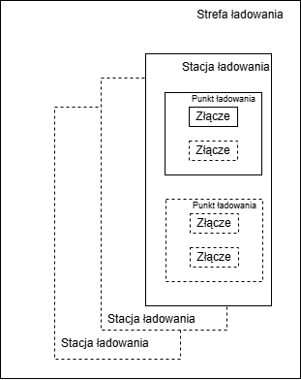
Rys. 2. 1 Schemat hierarchii infrastruktury ładowania pojazdów elektrycznych. Opracowanie własne na podstawie [6].
Sieć elektroenergetyczna dostarcza prąd przemienny (AC), podczas gdy bateria pojazdu elektrycznego do zmagazynowania energii wymaga prądu stałego (DC). Miejsce umieszczenia przekształtnika ustala ostateczny rodzaj ładowania:
- Ładowanie prądem przemiennym (AC): Konwersja prądu z AC na DC odbywa się wewnątrz pojazdu. Moc ładowania jest tu fizycznie ograniczona wydajnością pokładowego konwertera wbudowanego w dany model samochodu
- Ładowanie prądem stałym (DC): Konwersja z AC na DC ma miejsce poza pojazdem, w samej stacji ładowania. Stacja ma bezpośredni kontakt z baterią pojazdu , co umożliwia transfer energii z dużą mocą, często przekraczającą 22 kW.

Pojęcie trybu odnosi się do zastosowanej technologii ładowania, obejmującej przepustowość, komunikację oraz kwestie bezpieczeństwa. Wyróżnia się cztery podstawowe tryby [7]:
- Tryb 1: Ładowanie z tradycyjnego gniazdka 230 V (AC). Z uwagi na brak komunikacji z pojazdem, a tym samym niższy poziom bezpieczeństwa, moc jest w tym wypadku ograniczona normami do maksymalnie 2,3 kW (jednofazowo, 10A).
- Tryb 2: Ładowanie za pomocą kabla wyposażonego w zintegrowany moduł kontrolny ICCB (In-Cable Control Box). Maksymalna dostarczana moc w tym trybie może wynosić do 7,4 kW (przy 32A jednofazowo) lub 22 kW (przy 32A trójfazowo).
- Tryb 3: Standardowe ładowanie AC, w którym odpowiednia moc jest dobierana na podstawie bezpośredniej komunikacji między stacją a pojazdem. Publiczne stacje w tym trybie oferują najczęściej moc rzędu 11 kW, 22 kW, a sporadycznie 43 kW. W trybach 1–3 konwersja prądu zachodzi zawsze w pojeździe.
- Tryb 4: Ładowanie prądem stałym (DC), stosowane przede wszystkim w stacjach szybkiego ładowania. Konwersja prądu z AC na DC zachodzi w samej stacji, co pozwala ominąć pokładowy konwerter w pojeździe. Kabel jest zintegrowany ze stacją na stałe. Dostarczana moc wynosi tu zazwyczaj od 50 kW do 175 kW, przy czym stale rozwijane są urządzenia o wyższych przepustowościach.

Szczegółowy podział punktów ładowania ze względu na maksymalną moc wyjściową oraz rodzaj dostarczanego prądu przedstawia Tabela 2.1. Zgodnie z wytycznymi unijnego rozporządzenia AFIR, urządzenia ładujące klasyfikuje się w dwóch głównych kategoriach, ściśle powiązanych z opisanymi wyżej sposobami konwersji energii.
Kategoria 1 odnosi się do punktów ładowania prądem przemiennym (AC), określanych powszechnie jako punkty normalnej mocy. Obejmuje ona jednofazowe urządzenia wolne (o mocy poniżej 7,4 kW) oraz trójfazowe urządzenia średnio-szybkie (od 7,4 kW do 22 kW) i szybkie (powyżej 22 kW). Z kolei Kategoria 2 dotyczy stacji wykorzystujących prąd stały (DC), definiowanych w przepisach jako punkty dużej mocy. W tej grupie rozróżnia się stacje wolne (poniżej 50 kW), szybkie (od 50 kW do poniżej 150 kW) oraz dwa poziomy urządzeń ultraszybkich: Poziom 1 (od 150 kW do poniżej 350 kW) i Poziom 2 (generujące moc równą 350 kW lub wyższą). Taka klasyfikacja umożliwia precyzyjne określenie wydajności poszczególnych stacji oraz ułatwia planowanie i standaryzację europejskiej infrastruktury elektromobilności.
Tabela 2.1 Kategorie punktów ładowania pojazdów elektrycznych na podstawie mocy wyjściowej zgodnie z rozporządzeniem AFIR. Opracowanie własne na podstawie [6]
Kategoria | Podkategoria | Moc wyjściowa | Definicja zgodnie z art. 2 AFIR
Kategoria 1 (AC) | Wolny punkt ładowania AC, jednofazowy | P < 7,4 kW | Punkt ładowania normalnej mocy
Kategoria 1 (AC) | Średnio-szybki punkt ładowania AC, trójfazowy | 7,4 kW ≤ P ≤ 22 kW | Punkt ładowania normalnej mocy
Kategoria 1 (AC) | Szybki punkt ładowania AC, trójfazowy | P > 22 kW | Punkt ładowania normalnej mocy
Kategoria 2 (DC) | Wolny punkt ładowania DC | P < 50 kW | Punkt ładowania dużej mocy
Kategoria 2 (DC) | Szybki punkt ładowania DC | 50 kW ≤ P < 150 kW | Punkt ładowania dużej mocy
Kategoria 2 (DC) | Poziom 1 – Ultraszybki punkt ładowania DC | 150 kW ≤ P < 350 kW | Punkt ładowania dużej mocy
Kategoria 2 (DC) | Poziom 2 – Ultraszybki punkt ładowania DC | P ≥ 350 kW | Punkt ładowania dużej mocy

Zgodnie z informacjami Europejskiego Obserwatorium Paliw Alternatywnych (EAFO), standardy złączy i gniazd w pojazdach elektrycznych różnią się w zależności od regionu geograficznego, co ma kluczowy wpływ na globalną interoperacyjność infrastruktury ładowania. Wyróżnia się następujące główne standardy [6]:
- Europa (Typ 2 i CCS Combo 2): Zgodnie z dyrektywą w sprawie infrastruktury paliw alternatywnych [8],w celu zapewnienia pełnej interoperacyjności, wszystkie publicznie dostępne punkty ładowania w Unii Europejskiej muszą być obecnie wyposażone w ściśle określone standardy wtyczek. W przypadku ładowania prądem przemiennym (AC) o normalnej i dużej mocy wymagane są gniazda lub złącza Typu 2, znane powszechnie jako „Mennekes”, natomiast stacje ładowania prądem stałym (DC) o dużej mocy muszą posiadać złącza systemu kombinowanego CCS/Combo 2. Choć dyrektywa AFID nie zabrania instalowania na stacjach dodatkowych, innych typów złączy, jej wprowadzenie mocno ujednoliciło rynek. Przed jej przyjęciem w Europie funkcjonowało wiele punktów ładowania AC z innymi wtyczkami, jednak narzucenie Typu 2 praktycznie zakończyło tę różnorodność. Podobny trend widać w przypadku ładowania prądem stałym – o ile przez pewien czas powszechną praktyką rynkową było wyposażanie stacji o mocy 50 kW w dodatkowe złącza CHAdeMO, to obecnie coraz więcej operatorów infrastruktury dużej mocy decyduje się na montowanie wyłącznie złączy CCS/Combo 2.
- Ameryka Północna i Japonia (SAE J1772 i J3068): Na tych rynkach dominuje standard J1772 (często określany jako Typ 1) przeznaczony do jednofazowego ładowania AC. Różnice względem Europy wynikają w dużej mierze z faktu, że amerykańska sieć energetyczna dostarcza napięcie 120 V, podczas gdy europejska 230 V. Amerykańska wersja szybkiego złącza CCS (Combo 1) również różni się mechanicznie od wariantu europejskiego. Do ładowania trójfazowego wykorzystuje się tam standard J3068, który opiera się na budowie europejskiego złącza Typ 2.
- Japonia (CHAdeMO): Jest to oficjalny, japoński standard ładowania prądem stałym (DC), opracowany pierwotnie przez firmę TEPCO. Mimo jego globalnej obecności na stacjach o mocy 50 kW, znaczenie CHAdeMO w Europie systematycznie maleje. Wynika to z decyzji japońskich (a także niektórych francuskich) producentów, którzy zaczęli wyposażać pojazdy kierowane na rynek europejski w wejścia CCS.
- Chiny (GB/T 20234.2 i 20234.3): Oficjalne chińskie standardy krajowe (Guobiao). Złącze GB/T 20234.2 odpowiada za ładowanie prądem przemiennym (AC), natomiast GB/T 20234.3 za ładowanie prądem stałym (DC). Rozwiązania te nie są stosowane poza Chinami.
- Tesla: Na większości światowych rynków (poza UE) producent stosuje autorski, uniwersalny standard złącza obsługujący zarówno prąd AC, jak i DC. Strategia ta została jednak dostosowana do wymogów unijnych – od końca 2018 roku wszystkie pojazdy marki Tesla przeznaczone na rynek europejski są fabrycznie wyposażane w europejskie wejścia CCS, a sieć stacji „Supercharger” na terenie Europy jest sukcesywnie modernizowana o zgodne z tym standardem wtyczki.
//grafika

Analiza ewolucji i aktualnego stanu polskiej floty samochodów elektrycznych
W celu uzyskania pełnego obrazu rozwoju i opisania aktualnego stanu polskiej floty samochodów elektrycznych w pierwszej kolejności porównano ją z resztą krajów europejskich. Jak zilustrowano na Rys. 2. 2, procentowy udział samochodów elektrycznych (zarówno w pełni elektrycznych BEV, jak i hybryd typu plug-in PHEV) w całej flocie samochodowej pokazuje wyraźny podział Europy na rynki rozwinięte oraz te znajdujące się we wczesnej fazie transformacji.
Bezapelacyjnym liderem zestawienia pozostaje Norwegia, gdzie zelektryfikowane pojazdy stanowią już około 30% całej floty samochodowej. Kolejne miejsca zajmują kraje nordyckie (Islandia, Dania, Szwecja) z wynikami rzędu 12-16%. Na tym tle pozycja Polski jest wciąż marginalna. Z udziałem oscylującym poniżej 1% (ok. 0,6%), Polska plasuje się na końcu europejskiej stawki, wyprzedzając jedynie Cypr. Dane te jednoznacznie wskazują, że choć transformacja w Polsce już się rozpoczęła, rynek ten wciąż charakteryzuje się ogromnym, niewykorzystanym potencjałem i znacznym zapóźnieniem strukturalnym względem Europy Zachodniej i Północnej.
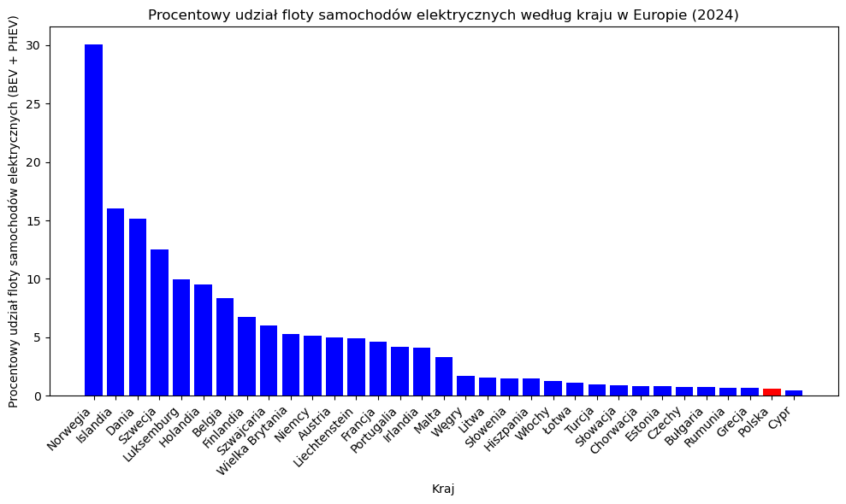
Rys. 2. 2 Wykres przedstawiający procentowy udział floty samochodów elektrycznych według kraju w Europie w 2024 roku. Opracowanie własne na podstawie danych [9]
Mając świadomość pozycji Polski wśród europejskich państw przeanalizowana zostanie dynamika wzrostu polskiej floty. Analiza bezwzględnej liczby pojazdów EV w Polsce napawa optymizmem, wykazując charakter silnie wykładniczy. Rys. 2. 3 przedstawia rozwój liczby samochodów zelektryfikowanych (BEV + PHEV) na polskich drogach w latach 2008-2025.
Przez ponad dekadę (2008–2018) rynek ten znajdował się w fazie stagnacji - roczne przyrosty były minimalne, a całkowita liczba aut nie przekraczała kilku tysięcy sztuk. Zauważalny punkt zwrotny nastąpił na przełomie lat 2019/2020. Od tego momentu krzywa przyrostu idzie widocznie w górę. O ile w 2020 roku polska flota liczyła zaledwie kilkanaście tysięcy sztuk, to w 2023 zbliżyła się już do granicy 100 000 pojazdów. Prognozy i dane dla roku 2025 wskazują na spektakularne przekroczenie progu 200 000 zarejestrowanych aut BEV i PHEV. Taka dynamika dowodzi, że infrastruktura, podaż pojazdów oraz systemy zachęt (np. programy dotacyjne) zaczęły w Polsce przynosić widoczne efekty.
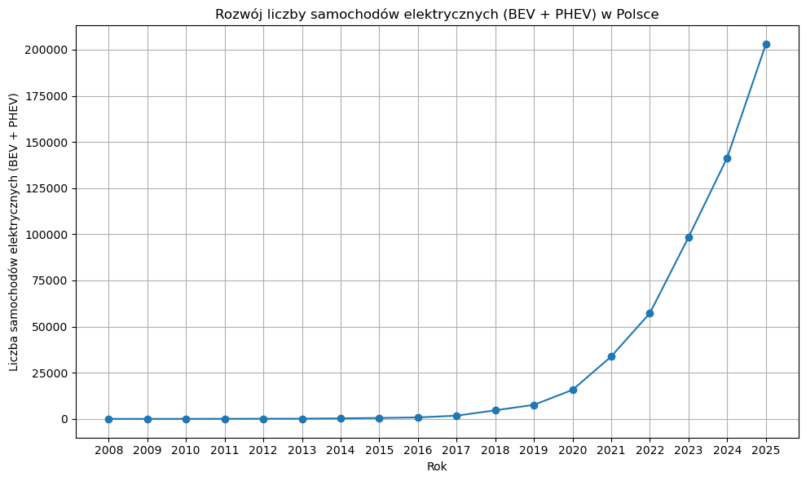
Rys. 2. 3 Wykres przedstawiający rozwój floty samochodów elektrycznych w Polsce w 2024 roku. Opracowanie własne na podstawie danych [10].
Jeszcze lepszym wskaźnikiem oceniającym bieżące nastroje konsumenckie i tempo adaptacji nowych technologii jest procentowy udział pojazdów zelektryfikowanych wyłącznie w nowych rejestracjach pojazdów (Rys. 2. 4).
Do roku 2019 samochody elektryczne stanowiły ułamek procenta (poniżej 1%) wszystkich aut wyjeżdżających z polskich salonów. Kolejne lata (2020–2023) przyniosły stabilny, liniowy wzrost tego wskaźnika, windując go do poziomu ponad 6% w 2023 r. Wykres ukazuje interesującą korektę w roku 2024, kiedy to odnotowano delikatny spadek udziału nowych rejestracji (do ok. 5,7%). Mogło to być podyktowane chwilowym ochłodzeniem rynku, zawirowaniami w łańcuchach dostaw lub wyczekiwaniem konsumentów na nowe programy wsparcia i tańsze modele pojazdów. Wpływ na to mogą mieć również dane Głównego Urzędu Statystycznego, które zanotowały korektę całkowitej ilości aut (temat ten zostanie rozwinięty przy okazji modelu predykcyjnego ilości samochodów elektrycznych). Niemniej jednak, rok 2025 obrazuje potężne odbicie i radykalny wzrost – udział BEV i PHEV w nowych rejestracjach w Polsce wystrzelił do poziomu ok. 13%. Oznacza to, że obecnie już co ósmy nowy samochód rejestrowany w kraju posiada możliwość ładowania z gniazdka.
Podsumowując, chociaż polska flota samochodowa na tle europejskich liderów wciąż pozostaje w dużej mierze konwencjonalna, ostatnie dane sygnalizują historyczny punkt zwrotny. Wszystko wskazuje na to, że w najbliższych latach czeka nas jeszcze bardziej gwałtowny, niemal wykładniczy wzrost rejestracji. Będzie on napędzany rosnącą podażą przystępnych cenowo modeli oraz systematycznie zagęszczaną siecią stacji ładowania, co skutecznie eliminuje obawy o zasięg. Dodatkowym katalizatorem zmian są unijne regulacje, rosnąca presja na zero emisyjność oraz rozwój rynku wtórnego. Czynniki te sprawią, że elektromobilność w Polsce szybko ewoluuje w zjawisko w pełni masowe, pozwalając na dynamiczne niwelowanie dystansu do europejskiej czołówki.
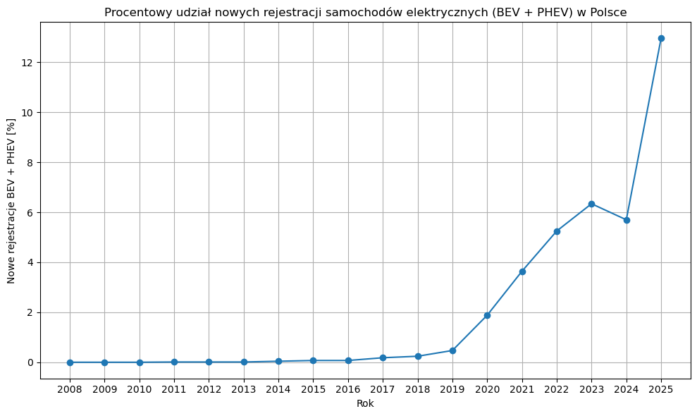
Rys. 2. 4 Wykres przedstawiający procentowy udział nowych rejestracji samochodów elektrycznych w Polsce. Opracowanie własne na podstawie danych [10].

Rozwój ogólnodostępnej i prywatnej infrastruktury ładowania w Polsce
Europejskie statystyki jasno pokazują, że Polska musi zintensyfikować rozbudowę sieci ładowania, aby sprostać rosnącemu rynkowi elektromobilności. Masowa transformacja transportu nie będzie możliwa bez niezawodnej infrastruktury, która rozwija się w naszym kraju dwutorowo: w wymiarze publicznym oraz prywatnym. Sieć ogólnodostępna - a zwłaszcza szybkie stacje ładowania (DC) przy głównych trasach - pełni rolę strategiczną, decydując o użyteczności aut w długich podróżach i niwelując u kierowców lęk przed zasięgiem. Z kolei infrastruktura prywatna (domowe urządzenia typu wallbox czy ładowarki w miejscach pracy) stanowi faktyczny fundament codziennej eksploatacji, pozwalając na najtańsze i najwygodniejsze ładowanie pojazdu w czasie jego długiego postoju. Zrozumienie dynamiki rozwoju obu tych segmentów, a także identyfikacja barier administracyjnych i technicznych, jest niezbędne do oceny realnej gotowości polskiego rynku na rosnącą flotę aut zeroemisyjnych.
Wykres obrazujący liczbę punktów ładowania (AC i DC) Rys. 2. 5 w Europie wskazuje na wyraźny podział kontynentu i zróżnicowaną gotowość państw na rozwój elektromobilności:
- Dominacja Zachodu: Liderami zestawienia są Holandia, Niemcy i Francja (od 180 tys. do ponad 200 tys. punktów). O ile Holandia opiera się głównie na gęstej sieci punktów prądu przemiennego (AC), o tyle Niemcy i Francja wyraźnie inwestują również w stacje szybkiego ładowania (DC).
- Pozycja Polski: Nasz kraj (oznaczony na czerwono) plasuje się w połowie stawki z wynikiem kilkunastu tysięcy punktów, zdominowanych przez wolniejsze ładowarki AC.
- Kontekst regionalny: Choć dzieli nas potężny dystans do zachodniej czołówki, Polska wypada korzystnie na tle państw regionu, wyprzedzając m.in. Czechy, Węgry i Słowację. Wykres dowodzi, że budowa polskiego ekosystemu EV ma już pewne fundamenty, ale przejście do skali masowej wymaga skokowego wzrostu inwestycji.

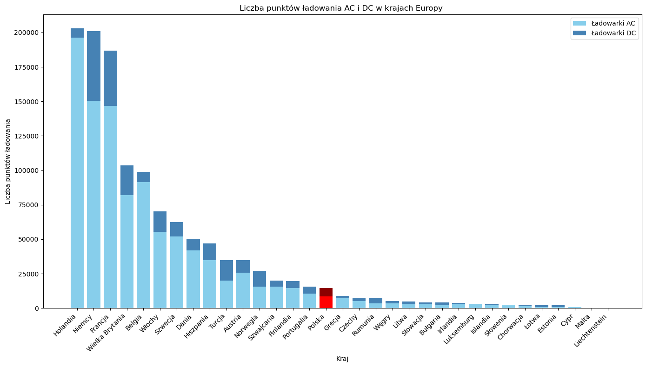
Rys. 2. 5 Wykres przedstawiający łączną liczbę punktów ładowania AC i DC w krajach Europy w 2026 r. Opracowanie własne na podstawie danych [11].

Wykres liniowy Rys. 2. 6 obrazuje kwartalny rozwój łącznej liczby punktów ładowania (AC i DC) w Polsce od początku 2020 roku do pierwszego kwartału 2026 roku. Analiza krzywej pozwala wyodrębnić trzy wyraźne fazy budowy tej infrastruktury:
- Początkowa stagnacja i wahania (2020 - połowa 2022 r.): W pierwszych analizowanych kwartałach rozwój był dość powolny, a wręcz niestabilny (wyraźny spadek w drugiej połowie 2021 r., co mogło wynikać np. z porządkowania rejestrów lub zawirowań rynkowych). Liczba punktów oscylowała wtedy w granicach 2–3 tysięcy.
- Wyraźne odbicie i stabilizacja (koniec 2022 - 2023 r.): Od trzeciego kwartału 2022 roku widać stały, konsekwentny trend wzrostowy. Baza ładowarek zaczyna rosnąć w zauważalnym tempie, zbliżając się do poziomu ponad 6 tysięcy punktów na koniec 2023 roku.
- Faza dynamicznej ekspansji (2024 - Q1 2026 r.): Ostatnie dwa lata to okres skokowego przyspieszenia inwestycji. Względem roku 2023 sieć powiększyła się ponad dwukrotnie – przebiła barierę 10 tysięcy ładowarek na początku 2025 roku, by w pierwszym kwartale 2026 osiągnąć pułap ponad 14,5 tysiąca.
Krzywa jednoznacznie udowadnia, że rynek polskiej infrastruktury ładowania po początkowych trudnościach wszedł w fazę silnej i regularnej ekspansji. Taka historyczna dynamika wzrostu stanowi bardzo solidną zmienną objaśniającą przy budowie modeli ekonometrycznych i prognozowaniu długoterminowego tempa rejestracji pojazdów zeroemisyjnych w kolejnych dekadach.
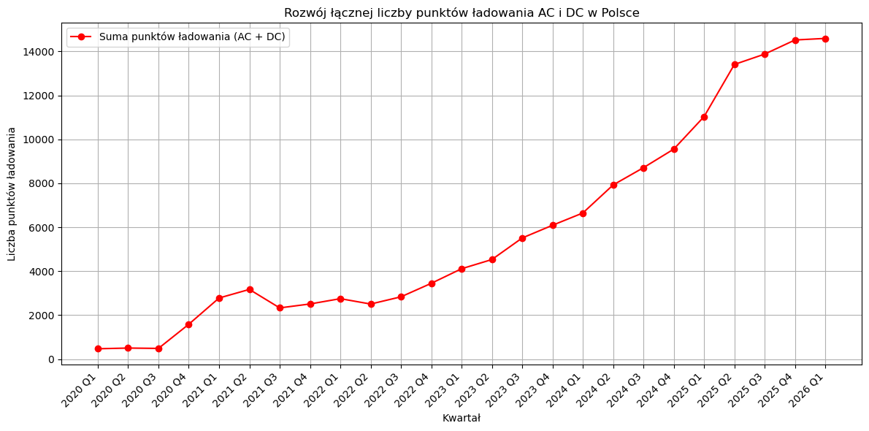
Rys. 2. 6 Rozwój łącznej ilości punktów ładowania w Polsce. Opracowanie własne na podstawie danych [12].

Bariery i stymulanty rozwoju sektora EV w świetle literatury i badań opinii
Przejście z silników spalinowych na elektryczne to nie tylko zmiana - to duża zmiana w sposobie, w jaki konsumenci i firmy myślą o transporcie. Analizując aktualne raporty rynkowe oraz badania opinii, można zauważyć, że rozwój elektromobilności stoi w rozroku między ekscytacją nową technologią a twardymi, codziennymi ograniczeniami infrastrukturalnymi i finansowymi.

Bariery
Mimo rosnącej świadomości, w badaniach opinii wciąż wyraźnie wybrzmiewają obawy, które spowalniają decyzję o przesiadce na prąd:
- Wysoki próg wejścia (cena zakupu): To najczęstszy argument. Nawet jeśli jazda na prądzie bywa tańsza, cena katalogowa aut EV wciąż stanowi zaporę. Jak wskazuje Barometr Nowej Mobilności 2024 (PSNM, 2024), aby większość Polaków realnie rozważyła zakup, średnia cena „elektryka” musiałaby spaść o około 23%.
- Lęk przed rozładowaniem (Range Anxiety) i deficyt ładowarek: Kierowcy obawiają się, że utkną w trasie z pustą baterią. Ten psychologiczny dyskomfort potęguje stan infrastruktury. Z analiz rynkowych (m.in. Eaton, 2025) wynika, że choć punktów przybywa, ponad połowa ogólnodostępnych stacji w Polsce ma zbyt niską moc, by sprostać oczekiwaniom kierowców, którzy chcą naładować auto w maksymalnie 20 minut.
- Wyzwania w obszarach miejskich: O ile właściciele domów mogą ładować auta w nocy ze zwykłego gniazdka, o tyle mieszkańcy bloków stają przed logistycznym wyzwaniem. Brak infrastruktury na osiedlach skutecznie zniechęca mieszkańców aglomeracji i jest często podnoszony w literaturze jako fundamentalny hamulec rozwoju EV.

Stymulanty

Z drugiej strony, rynek rośnie, napędzany przez mocne czynniki, które przyciągają nowych użytkowników:
- Tania eksploatacja i systemy dopłat: Zgodnie z badaniem PSNM (2024), pragmatyzm wygrywa z ekologią - głównym motywatorem zakupu są dziś niższe koszty eksploatacji (wskazuje na to 56% ankietowanych). Dodatkowo, państwowe dopłaty (np. program „Mój Elektryk”) realnie skracają okres zwrotu z inwestycji.
- Spadek cen technologii bateryjnych: Jak zauważa Międzynarodowa Agencja Energetyczna w raporcie Global EV Outlook 2024 (IEA, 2024), koszty produkcji akumulatorów sukcesywnie spadają, m.in. dzięki upowszechnieniu i optymalizacji masowej produkcji ogniw. W perspektywie najbliższych lat ma to doprowadzić do cenowego zrównania aut EV i spalinowych na głównych rynkach.
- Przywileje miejskie: Możliwość ominięcia korków buspasem czy darmowe parkowanie w strefach płatnych to dla wielu kierowców korzyści, które przeważają szalę w codziennym, miejskim pośpiechu.
- Presja biznesowa i ESG: Firmy wymieniają floty, aby sprostać rygorystycznym celom redukcji śladu węglowego i budować wizerunek odpowiedzialnych środowiskowo. To właśnie sektor B2B odpowiada obecnie za znaczącą część rejestracji nowych pojazdów elektrycznych.

Zderzenie literatury naukowej z opiniami kierowców daje jasny obraz: sama technologia dojrzała, a koszty jej skalowania spadają (IEA, 2024), jednak barierą wciąż pozostaje początkowa cena i braki infrastrukturalne w punktach szybkiego ładowania. Kluczowym wyzwaniem nie jest już samo przekonywanie rynku do redukcji emisji spalin, ale czysto pragmatyczne udowodnienie konsumentom, że auto zeroemisyjne będzie równie wygodne i bezproblemowe w obsłudze, co ich obecny samochód benzynowy czy diesel.

Koncepcja rozwoju pojazdów elektrycznych w Polsce

Ogólny opis

Opracowanie modelu prognostycznego dotyczące liczby pojazdów EV w Polsce, uwzględniając kryteria techniczne i ekonomiczne

Przegląd dostępnych rozwiązań

Konstrukcja modelu prognostycznego: Podejście panelowe i dobór zmiennych
Aby rzetelnie prognozować rozwój elektromobilności w Polsce, konieczne jest oparcie się na danych z rynków, które przeszły już wczesne fazy adaptacji pojazdów zeroemisyjnych. Z tego względu w pracy zdecydowano się na zastosowanie modelu danych panelowych. Takie podejście pozwala połączyć dane przekrojowe (informacje z różnych krajów europejskich, takich jak m.in. Niemcy, Holandia, Hiszpania, Dania, Czechy i Polska) z danymi w ujęciu czasowym. Zamiast opierać się wyłącznie na krótkiej i mało dynamicznej historii polskiego rynku, model „uczy się” mechanizmów rynkowych od europejskich liderów, co znacząco podnosi wiarygodność długoterminowych prognoz.
Wszystkie informacje zasilające model zostały poddane procesowi rygorystycznej weryfikacji i oznaczone na etapie adnotacji danych jako zwalidowane dane historyczne, co zapewnia spójność bazy wejściowej i eliminuje ryzyko błędów analitycznych.

Przekształcenie zmiennej objaśniającej
Zmienną zależną w modelu jest odsetek nowych rejestracji pojazdów elektrycznych. Próba bezpośredniego prognozowania wartości procentowych za pomocą klasycznej regresji liniowej niesie ze sobą ryzyko matematyczne - model mógłby wygenerować w przyszłości wyniki nielogiczne, np. poniżej 0% lub powyżej 100%. Aby temu zapobiec, zastosowano transformację logitową (logarytm szans). Wymusza ona na modelu przewidywanie prawdopodobieństwa adaptacji na krzywej w kształcie litery „S”, co doskonale oddaje cykl życia każdej nowej technologii: powolny start, gwałtowny wzrost, a następnie wysycenie rynku.

Wybór zmiennych objących
Do budowy modelu wyselekcjonowano cztery kluczowe wskaźniki, które kompleksowo opisują techniczne i makroekonomiczne otoczenie rynku EV:
- PKB per capita według standardu siły nabywczej (X2): Wskaźnik ten reprezentuje ogólną zamożność społeczeństwa. Ponieważ pojazdy elektryczne wciąż wiążą się z wyższym progiem wejścia finansowego, siła nabywcza obywateli stanowi fundamentalną barierę lub stymulant popytu.
- Wskaźnik cen energii do paliwa (X3): Zmienna ta oddaje opłacalność eksploatacji. Wyraża stosunek kosztów przejechania 100 km na prądzie do analogicznego kosztu w aucie spalinowym. Jest to matematyczne ujęcie korzyści finansowych (TCO – Total Cost of Ownership), na które bezpośrednio zwracają uwagę konsumenci.
- Dotacje i systemy wsparcia (X4): Zmienna określająca wartość bezpośrednich dopłat państwowych do zakupu pojazdów. Stanowi ona kluczowy instrument polityki publicznej, sztucznie obniżający początkową barierę cenową i stymulujący rynek.
- Liczba ogólnodostępnych ładowarek na 100 tys. mieszkańców (X5): Kluczowy wskaźnik infrastrukturalny, mierzący realną dostępność sieci ładowania w relacji do wielkości populacji danego kraju. Bezpośrednio niweluje on psychologiczną barierę lęku przed brakiem zasięgu.

Specyfika estymacji
Estymację przeprowadzono z wykorzystaniem regresji panelowej z efektami stałymi (ang. Fixed Effects). Wybór tej metody nie był przypadkowy – pozwala ona kontrolować ukryte, niezmienne w czasie cechy poszczególnych państw (np. uwarunkowania kulturowe, specyfikę urbanistyczną czy mentalność konsumentów). Dzięki temu model skupia się na badaniu, jak zmiany w infrastrukturze czy cenach wpływają na rejestracje EV, a w kolejnym kroku pozwala wyizolować indywidualną „stałą” matematyczną wyłącznie dla Polski. Ta konkretna wartość bazowa stanowi punkt wyjścia do budowy ostatecznej prognozy dla naszego kraju.

Ocena jakości dopasowania modelu
Poniższa tabela prezentuje syntetyczne zestawienie wyników estymacji modelu panelowego z efektami stałymi (Fixed Effects). Obliczenia przeprowadzono na zlogarytmowanych szansach (logit) udziału pojazdów elektrycznych w nowych rejestracjach.
Tabela 4.1 Wyniki estymacji parametrów modelu panelowego
Zmienna objaśniająca | Współczynnik | Błąd standardowy | Statystyka t | p-value
Stała (const) | -4,8139 | 0,5566 | -8,6488 | 0
PKB per capita (PPS) (X2) | 0,000078 | 0,000015 | 5,1117 | 0,0001
Wskaźnik cen energii/paliwa (X3) | -1,1886 | 0,5915 | -2,0094 | 0,0617
Dotacje (X4) | 0,2964 | 0,06 | 4,9374 | 0,0001
Ładowarki na 100 tys. mieszkańców (X5) | 0,0002 | 0,0001 | 1,6518 | 0,1181

Otrzymany model charakteryzuje się bardzo wysoką jakością dopasowania do danych empirycznych. Współczynnik determinacji ($R^2$ Within) wynosi 0,8967, co oznacza, że wybrane zmienne objaśniające tłumaczą blisko 90% zmienności wewnątrz badanych krajów. Globalna istotność modelu została potwierdzona wysoką wartością statystyki F (34,724) oraz wartością p-value na poziomie 0,0000. Dodatkowo test na zasadność zastosowania efektów stałych (F-test for Poolability) jednoznacznie odrzucił hipotezę o braku różnic między krajami (p-value = 0,0001), co potwierdza, że wybór estymatora PanelOLS był prawidłowy matematycznie.
Analiza wyliczonych współczynników kierunkowych pozwala wyciągnąć następujące wnioski dotyczące wpływu poszczególnych czynników na rozwój rynku EV:
- PKB per capita (X2): Zmienna ta jest wysoce istotna statystycznie (p-value = 0,0001), a jej kierunek jest dodatni. Potwierdza to intuicyjne założenie, że wraz ze wzrostem ogólnej zamożności społeczeństwa rośnie skłonność do zakupu relatywnie droższych pojazdów zeroemisyjnych.
- Systemy wsparcia finansowego (X4): Dotacje okazały się jednym z najsilniejszych stymulantów rynku. Parametr przy tej zmiennej jest wysoce istotny (p-value = 0,0001) i wykazuje silny wpływ dodatni. Oznacza to, że każda forma bezpośredniego dofinansowania zakupu sztucznie, ale niezwykle skutecznie, przełamuje barierę wysokiej ceny początkowej, drastycznie przyspieszając adaptację technologii.
- Wskaźnik cen energii do paliwa (X3): Zmienna ta wykazuje wpływ ujemny, co jest zgodne z logiką ekonomiczną – im droższy jest prąd w stosunku do benzyny czy diesla, tym wolniej rośnie sprzedaż aut na prąd. Wskaźnik ten jest istotny statystycznie na poziomie ufności α = 0,1 (p-value = 0,0617). Oznacza to, że bieżące koszty eksploatacji (TCO) są ważnym czynnikiem decyzyjnym dla konsumentów, a zachwianie opłacalności ładowania potrafi wyhamować dynamikę rejestracji.
- Infrastruktura ładowania (X5): Współczynnik dla liczby ogólnodostępnych ładowarek jest dodatni, co potwierdza stymulujący charakter infrastruktury. Należy jednak zauważyć, że w tym konkretnym zestawieniu danych (25 obserwacji) zmienna ta nie osiągnęła klasycznego progu istotności statystycznej (p-value = 0,1181). Wynika to najprawdopodobniej z faktu, że rozbudowa infrastruktury i wzrost sprzedaży aut idą w parze (korelacja wzajemna) – ładowarki często powstają w reakcji na pojawiające się na drogach auta, przez co w krótkich szeregach czasowych model matematyczny ma trudność z uchwyceniem jednokierunkowej przyczynowości. Mimo to, ze względów teoretycznych zmienna ta pozostaje kluczowym filarem prognozy.

Bibliografia
[1] J. A. Sanguesa, V. Torres-Sanz, P. Garrido, F. J. Martinez, i J. M. Marquez-Barja, „A Review on Electric Vehicles: Technologies and Challenges”, Smart Cities, t. 4, nr 1, s. 372–404, mar. 2021, doi: 10.3390/smartcities4010022.
[2] „2025 Mitsubishi Outlander PHEV Hybrid SUV | Mitsubishi Motors”. Dostęp: 21 marzec 2026. [Online]. Dostępne na: https://www.mitsubishicars.com/cars-and-suvs/outlander-phev
[3] P. Plötz, „Real-world usage of plug-in hybrid electric vehicles: Fuel consumption, electric driving, and CO2 emissions”.
[4] „Hyundai NEXO | Zalety | Hyundai Polska”. Dostęp: 21 marzec 2026. [Online]. Dostępne na: https://www.hyundai.com/pl/pl/modele/nexo.html
[5] „Regulation - 2023/1804 - EN - EUR-Lex”.
[6] „Recharging systems | European Alternative Fuels Observatory”. Dostęp: 22 marzec 2026. [Online]. Dostępne na: https://alternative-fuels-observatory.ec.europa.eu/general-information/recharging-systems
[7] „Electric Vehicle Charging - Definitions and Explanation - january 2019_0.pdf”.
[8] „DYREKTYWA PARLAMENTU EUROPEJSKIEGO I RADY 2014/94/UE - z dnia 22 października 2014 r. - w sprawie rozwoju infrastruktury paliw alternatywnych -”.
[9] „Homepage | European Alternative Fuels Observatory”. Dostęp: 7 kwiecień 2026. [Online]. Dostępne na: https://alternative-fuels-observatory.ec.europa.eu/
[10] „Vehicles and fleet | European Alternative Fuels Observatory”. Dostęp: 24 marzec 2026. [Online]. Dostępne na: https://alternative-fuels-observatory.ec.europa.eu/transport-mode/road/poland/vehicles-and-fleet
[11] „Country comparison | European Alternative Fuels Observatory”. Dostęp: 25 maj 2026. [Online]. Dostępne na: https://alternative-fuels-observatory.ec.europa.eu/transport-mode/road/european-union-eu27/country-comparison
[12] „Infrastructure | European Alternative Fuels Observatory”. Dostęp: 25 maj 2026. [Online]. Dostępne na: https://alternative-fuels-observatory.ec.europa.eu/transport-mode/road/poland/infrastructure

Spis rysunków
Rys. 2. 1 Schemat hierarchii infrastruktury ładowania pojazdów elektrycznych. Opracowanie własne na podstawie [6]. 13
Rys. 2. 2 Wykres przedstawiający procentowy udział floty samochodów elektrycznych według kraju w Europie w 2024 roku. Opracowanie własne na podstawie danych 16
Rys. 2. 3 Wykres przedstawiający rozwój floty samochodów elektrycznych w Polsce w 2024 roku. Opracowanie własne na podstawie danych 16

Spis tabel
Tabela 2.1 Kategorie punktów ładowania pojazdów elektrycznych na podstawie mocy wyjściowej zgodnie z rozporządzeniem AFIR. Opracowanie własne na podstawie [6] 14

